**Πουαντιγισμός**

«Ο Πουαντιγισμός είναι ένα καλλιτεχνικό ρεύμα που ξεκίνησε γύρω στα 1885 , στη Γαλλία από το ζωγράφο Seurat ο οποίος θέλησε να μελετήσει το χρώμα και να εφαρμόσει επιστημονικά τον ιμπρεσιονισμό. Δημιούργησε ένα είδος ζωγραφικής με το οποίο μικρές κουκίδες καθαρού χρώματος αναμειγνύονται για να δώσουν ένα συγκεκριμένο χρώμα. Για παράδειγμα κουκίδες κίτρινου και μπλε δίνουν πράσινο χρώμα. Από τους κύριους εκφραστές είναι : George Seurat (Σερά) , Paul Signac (Σινιάκ), Οι πουαντιγιστές απέρριψαν τη χρήση των γραμμών και ζωγράφιζαν με κουκκίδες διαφόρων χρωμάτων, δημιουργώντας την εντύπωση μιας ενιαίας απόχρωσης. Μπορεί το κόκκινο και το μπλε μαζί να δίνουν πράσινο, μα οι μπλε και κόκκινες βούλες των πουαντιγιστών ποτέ δεν ενώθηκαν σε παλέτα ζωγράφου. Αυτός που τις ένωσε ήταν ο εγκέφαλος του θεατή, παρατηρητή: από την απόσταση που συνήθως αντικρίζουμε ένα πίνακα, το χρώμα φαινόταν ένα - πράσινο.»

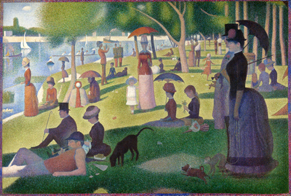

**Δείτε περισσότερα έργα για τον πουαντιγισμό στο kiddle.co**

Παρακολουθήστε στο you tube το παραμύθι “Η τελεία” ([**The dot**](https://www.youtube.com/watch?v=t5mGeR4AQdM) by Peter H.Reynolds) <https://www.youtube.com/watch?v=t5mGeR4AQdM>

Δείτε επίσης στο βιβλίο εικαστικών Γ και Δ τάξης:

ΕΝΟΤΗΤΑ Α. Μορφικά στοιχεία Α1. «……….», χωρίς τίτλο ................................................................................................................10

<http://ebooks.edu.gr/modules/document/file.php/DSDIM-A103/%CE%94%CE%B9%CE%B4%CE%B1%CE%BA%CF%84%CE%B9%CE%BA%CF%8C%20%CE%A0%CE%B1%CE%BA%CE%AD%CF%84%CE%BF/%CE%92%CE%B9%CE%B2%CE%BB%CE%AF%CE%BF%20%CE%9C%CE%B1%CE%B8%CE%B7%CF%84%CE%AE/10-0070-02_Eikastika_C-D-Dim_BM.pdf>

**Δραστηριότητα:**

**Δημιουργήστε ένα έργο με την τεχνοτροπία του Πουαντιγισμού**

Mε λαδοπαστέλ και χωρίς να κάνετε καθόλου γραμμές μόνο με τελείες δημιουργήστε το δικό σας έργο με πουαντιγισμό! Να το απολαύσετε!

Ευγενία Γραμμένου